< Hálózat

MAC címek
- Szerző: Sallai András
- Copyright © 2017, Sallai András
- Licenc: CC BY-SA 4.0
- Web: https://szit.hu

MAC címek a hálózaton
A hálózati eszközök egy részének van interfésze, mint a PC és a router. Minden interfészhez tartozik egy MAC cím. A MAC cím gyárilag be van „égetve” az interfészbe.
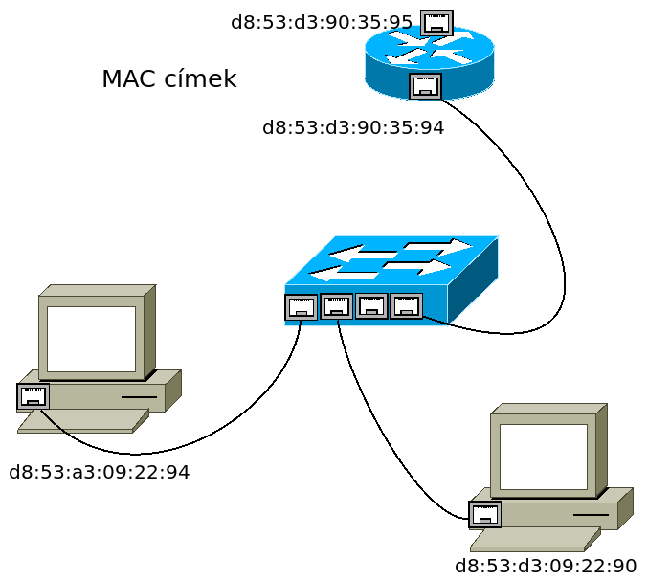
A kapcsolók RJ45-ös aljzatait nem nevezzük interfésznek, inkább portnak. A portok nem rendelkeznek MAC címmel.
A MAC címek normál esetben teljesen egyediek az egész világon. A hálózati eszközök a MAC cím segítségével találják meg egymást a hálózaton.

